Дата: 19.01.22 Клас: 2-В Предмет : Англійська мова

Тема: Їжа Вчитель: Глуговська Л.Г. Заміна Акан Я.В.

**Хід уроку**

***1. Warming up (Розминка)***

***- Hello, children! How are you? Привіт, діти! Як ви?***

***Пропоную Вашій увазі пісню:***

<https://www.youtube.com/watch?v=6qGw43Zf-uc>

***2. Сheck homework***

На сьогодні ви мали вивчити слова, тому пропоную перевірити як ви впорались з цим завданням.

*Відкриваємо друкований зошит стр.38, виконуємо вправу 1, 2*

* ***Вправа 1***

*Вам необхідно зібрати з літер слово.*

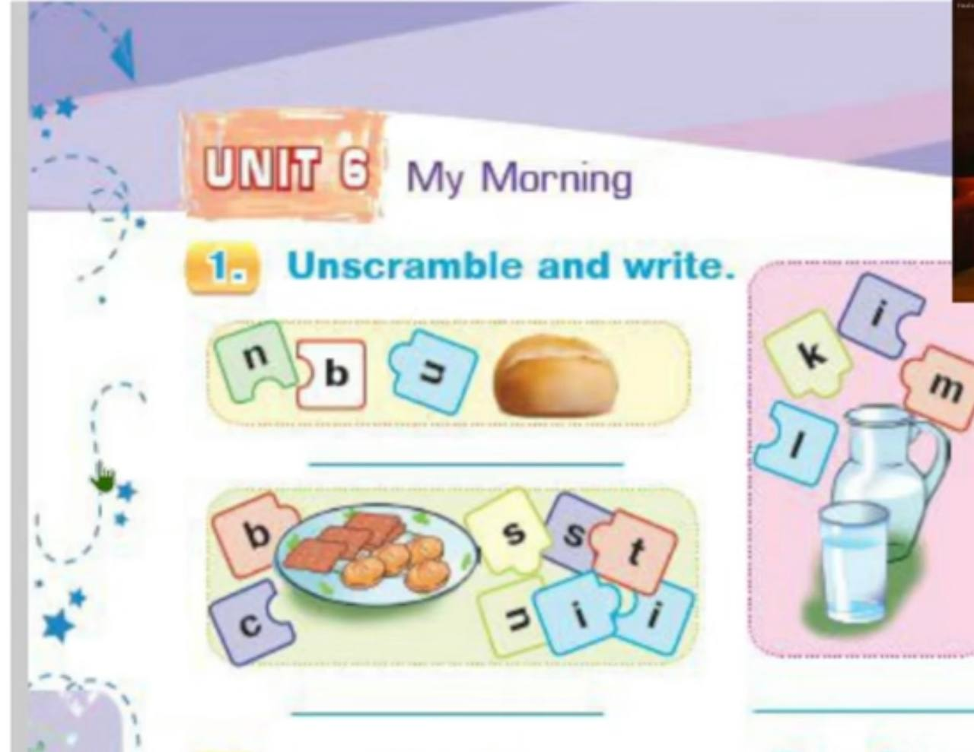

* ***Вправа 2***

Вам треба прочитати знову текст у підручнику на сторінці 52, а потім виконати це завдання. Прочитайте речення, якщо Ви погоджуєтесь, що про це йшла мова у тексті, то вибираєте «True», якщо ні – «False».

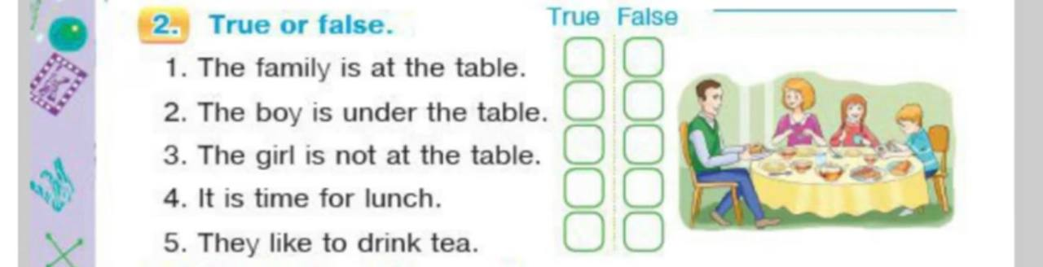

***3.Learning new words.***

***Вправа 1 стор. 53***

*Запишемо у словник нові слова:*

* say goodbye ( сей гудбай) казати допобачення
* walk to school (вок ту скул) йти до школи
* catch the bus ( кеч зе бас) сідати на автобус
* pack the school bag ( пек зе скул бег) складати рюкзак

***4.Speaking(Говоріння)***

***Вправа 4 стор. 53***

*Розкажи про те, що ти робиш о восьмій годині ранку.*

*Наприклад: I pack my school bag. (Ай пек май скул бег) Я складаю рюкзак.*

***5.Homework***

**Домашнє завдання:**

1. Записати і вивчити нові слова; (Вправа 1 стр.53)

2. Зробити письмово завдання у друкованому зошиті.

**Надіслати виконані вправи у Вайбер (0964124047) – Людмила Григорівна.**